**PENGARUH PENGGUNAAN METODE *ROLE PLAYING* BERBANTU MEDIA VIDEO ANIMASI TERHADAP HASIL BELAJAR**

**IPAS KELAS IV DI SD NEGERI 54**

**ANAK AIR PADANG**

**SKRIPSI**

*Ditulis untuk Memenuhi Salah Satu Persyaratan*

*Guna Memperoleh Gelar Sarjana Pendidikan (S.Pd)*

**Oleh**

**DEA KARINA ANDINI**

**NPM. 2110013411087**



**PROGRAM STUDI PENDIDIKAN GURU SEKOLAH DASAR**

**FAKULTAS KEGURUAN DAN ILMU PENDIDIKAN**

**UNIVERSITAS BUNG HATTA**

**PADANG**

**2025**

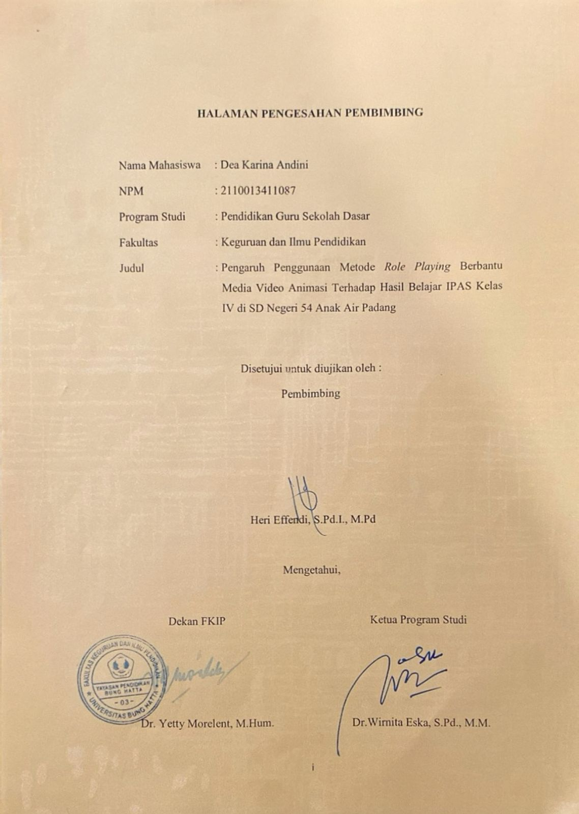

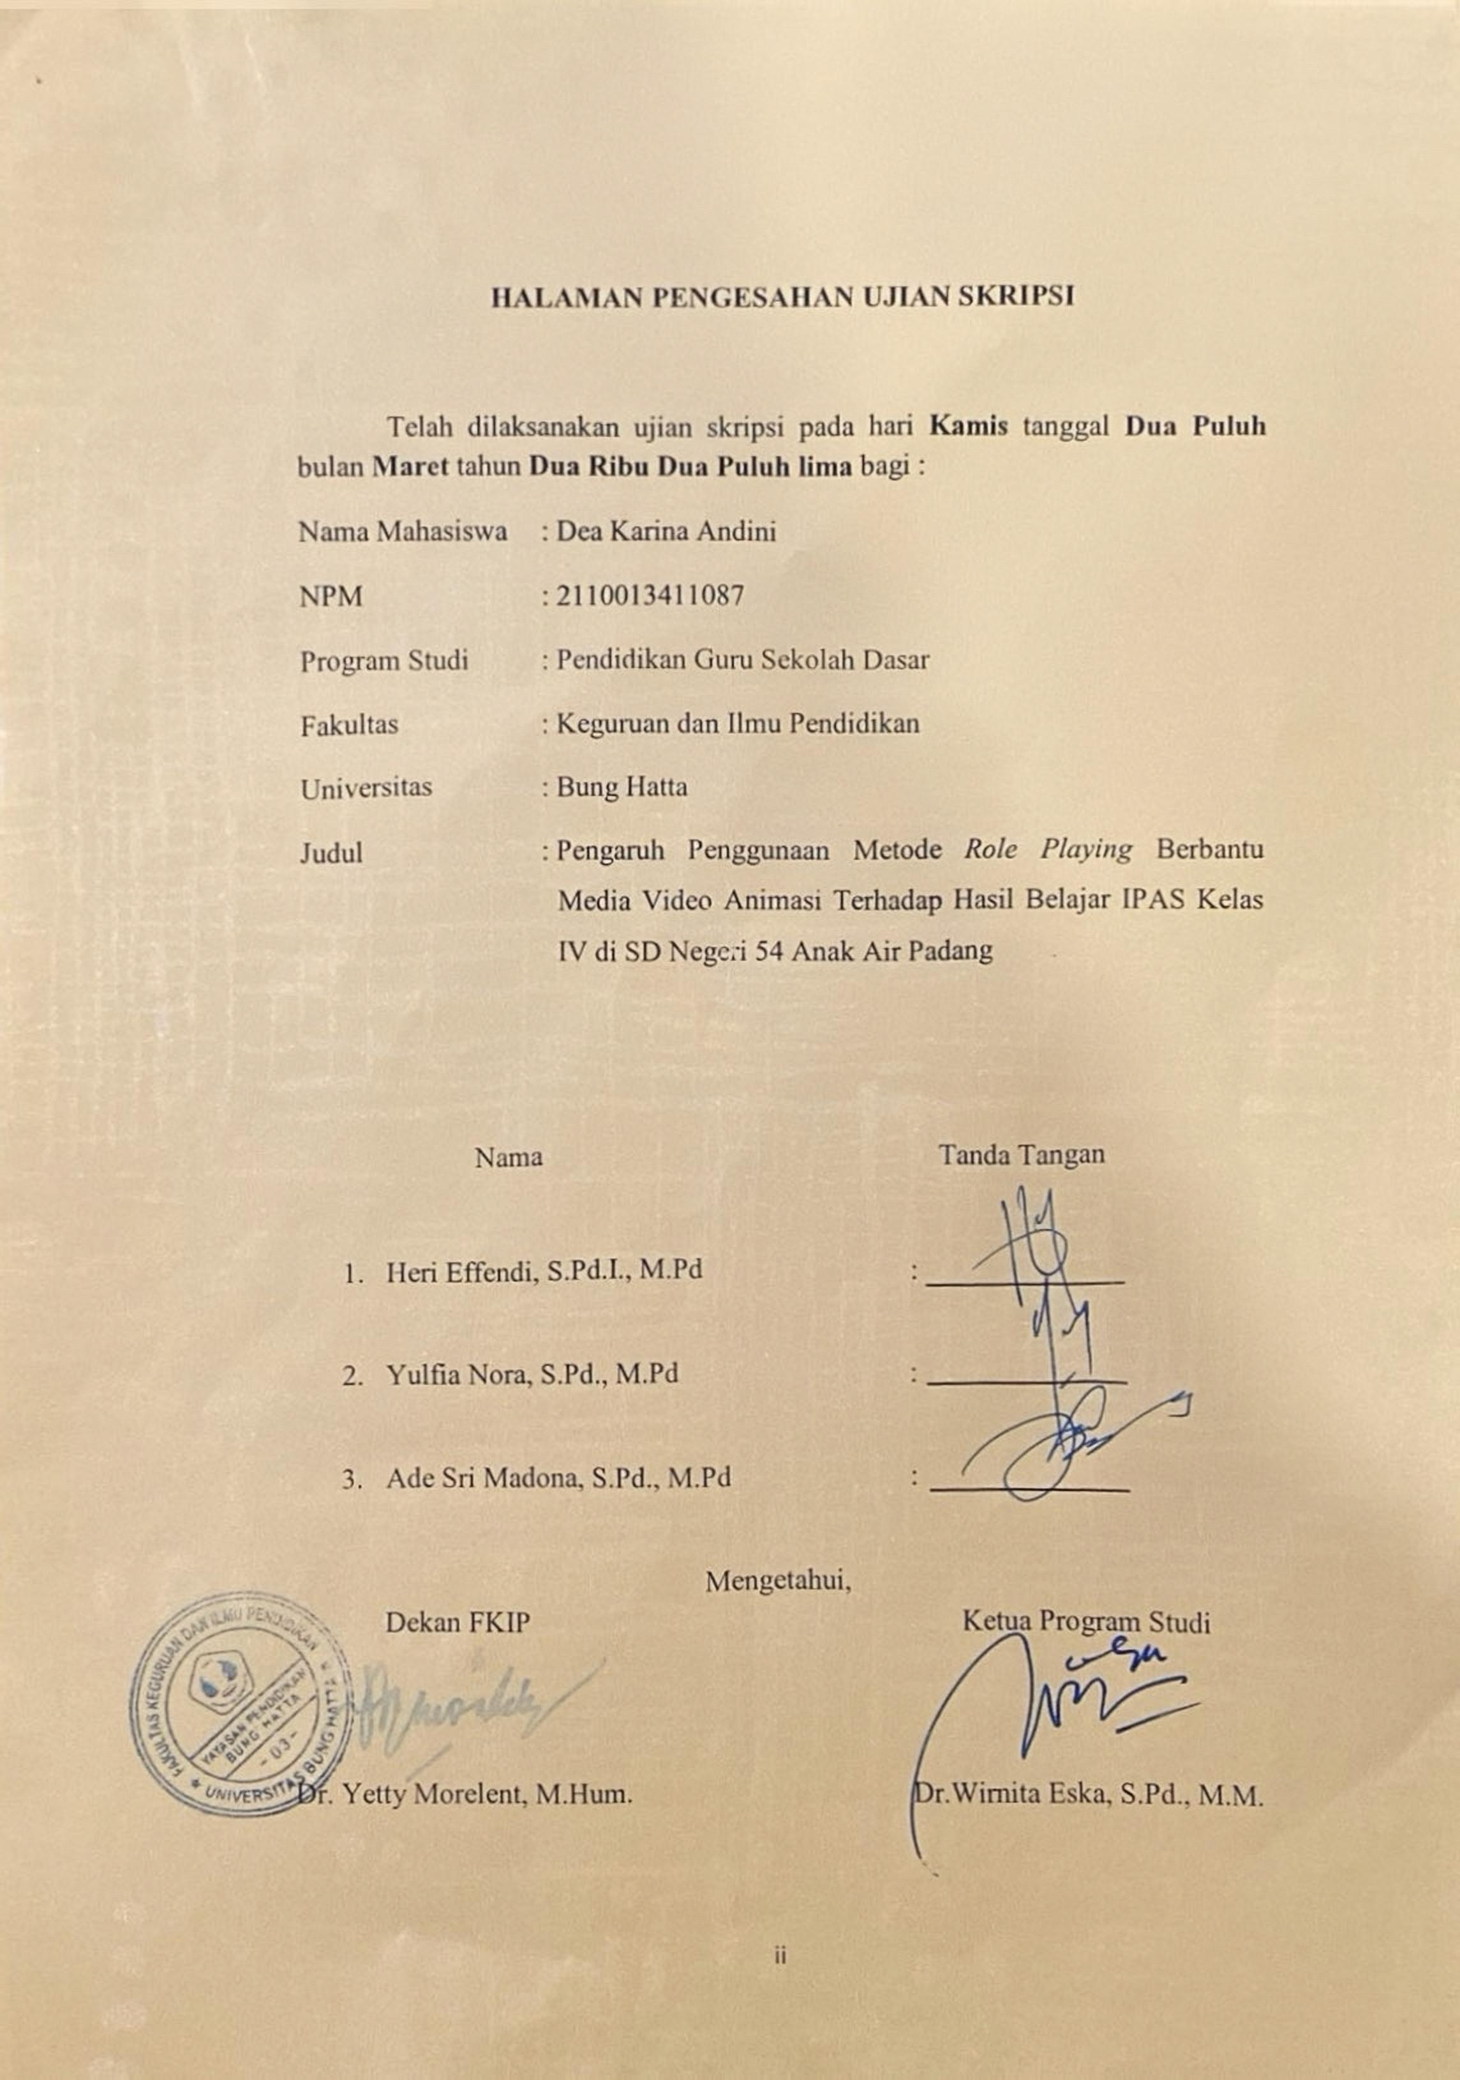

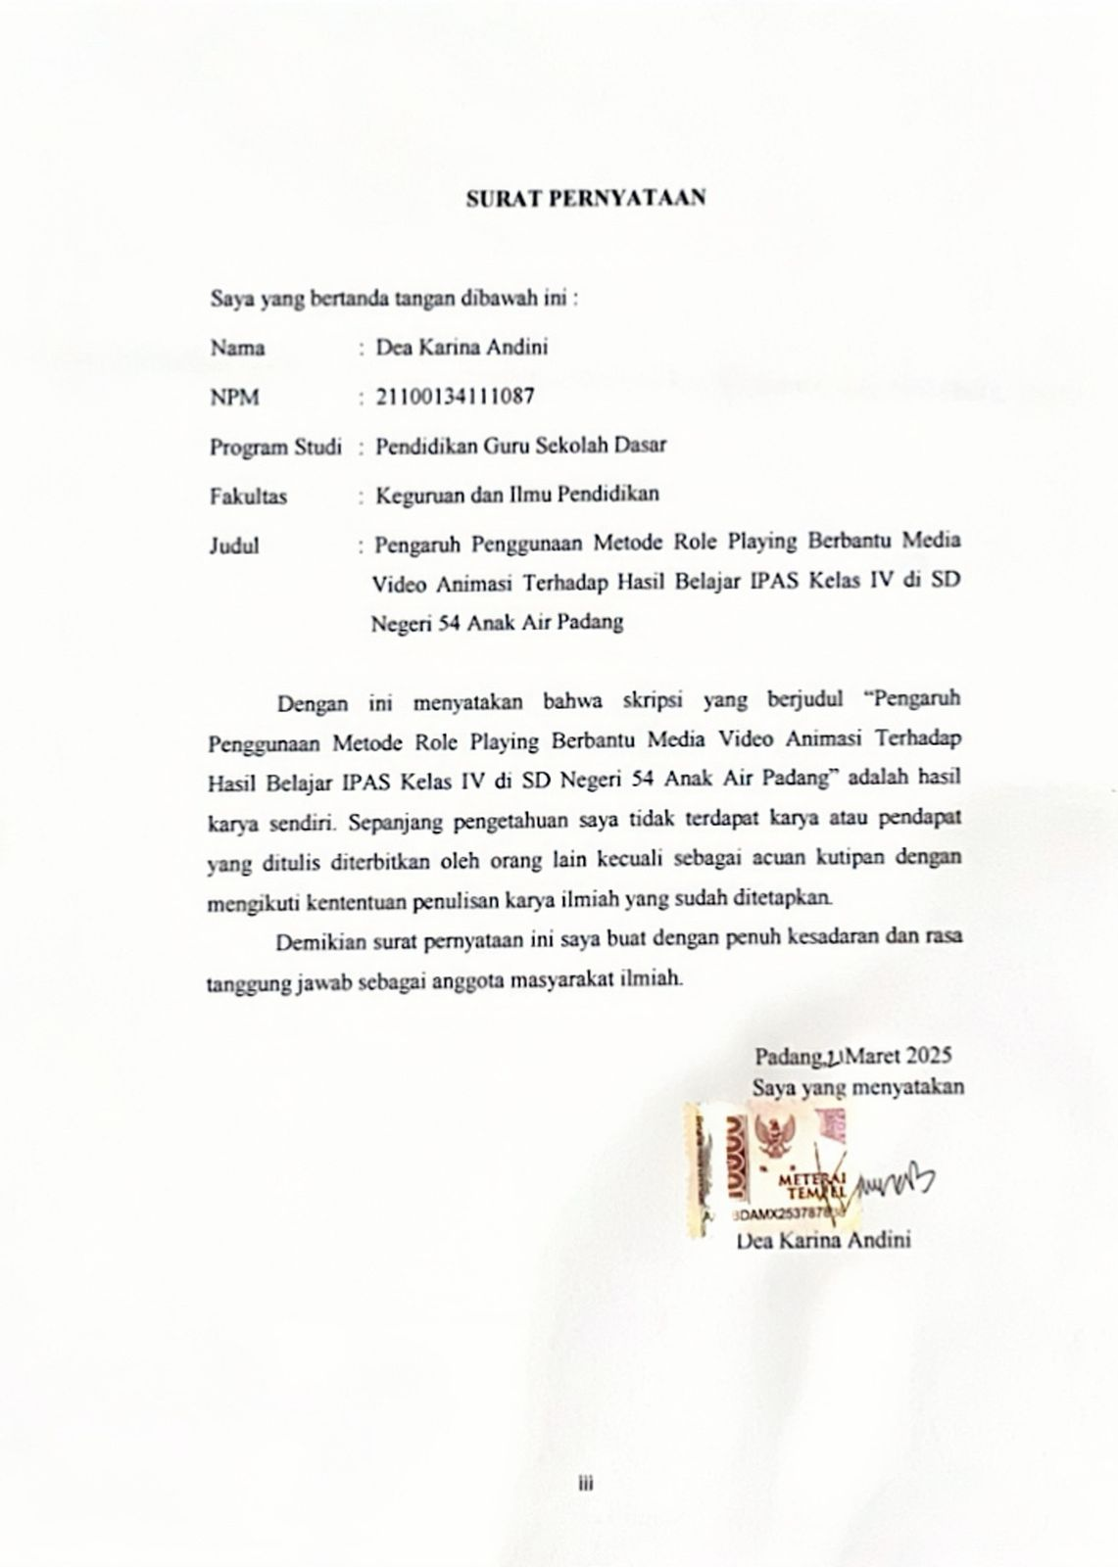

**PENGARUH PENGGUNAAN METODE *ROLE PLAYING* BERBANTU MEDIA VIDEO ANIMASI UNTUK MENINGKATKAN HASIL**

**BELAJAR IPAS KELAS IV DI SD NEGERI 54**

**ANAK AIR PADANG**

**Dea Karina Andini1, Heri Effendi2**

1,2Program Studi Pendidikan Guru Sekolah Dasar

Fakultas Keguruan dan Ilmu Pendidikan

Universitas Bung Hatta

Email : [**Deakarinaandini@gmail.com**](mailto:Deakarinaandini@gmail.com)

# ABSTRAK

Penelitian ini dilatarbelakangi oleh kurangnya minat siswa dalam mengikuti proses pembelajaran sehingga menjadikan hasil belajar siswa rendah. Rendahnya hasil belajar siswa menuntut guru untuk memperbaiki proses pembelajaran, salah satu cara dengan menerapkan metode *Role Playing* berbantu media video animasi. Penelitian ini bertujuan untuk mengetahui pengaruh metode *Role Playing* berbantu media video animasi terhadap hasil belajar IPAS kelas IV SD Negeri 54 Anak Air Padang. Metode penelitian yang digunakan adalah eksperimen dengan desain yang digunakan dalam penelitian ini adalah *Posttest only Control Group Design.* Sampel pada penelitian ini adalah 54 siswa kelas IV yang dipilih melalui teknik *simple random sampling*. Kel as IV-A sebagai kelas eksperimen dan IV-B sebagai kelas kontrol. Pengumpulan data dalam penelitian ini adalah menggunakan hasil belajar berupa soal objektif sebanyak 25 butir soal. Rata-rata nilai yang diperoleh siswa di kelas eksperimen adalah 82,96 sedangkan kelas kontrol mempunyai rata-rata nilai 75,25. Data yang diperoleh dianalisis dengan menggunakan uji hipotesis menggunakan *Independent Samples t test*. Hasil uji menunjukkan adanya perbedaan yang signifikan antara hasil belajar siswa di kelas eksperimen dan kelas kontrol, dengan nilai signifikansi sebesar 0.007 yang lebih kecil dari taraf signifikansi 0.05. Dari hasil penelitian terbukti bahwa penggunaan metode *Role Playing* berbantu media video animasi memberikan pengaruh terhadap hasil belajar IPAS siswa kelas IV di SD Negeri 54 Anak Air Padang pada tahun ajaran 2024/2025.

**Kata Kunci :** Metode *Role playing*, Media video animasi, Hasil belajar, IPAS

# KATA PENGANTAR

**بسم للا الرحمن الرحيم**

Alhamdulillah, panjatkan puji syukur kehadirat Allah SWT serta rahmat, dan karunia-Nya yang telah memberikan penulis kekuatan untuk menyelesaikan skripsi yang berjudul **“Pengaruh Penggunaan Metode *Role Playing* Berbantu Media Video Animasi Terhadap Hasil Belajar IPAS Kelas IV di SD Negeri 54 Anak Air Padang”**

Shalawat serta salam senantiasa tercurah kepada junjungan kita, Nabi Muhammad SAW, beserta keluarga, sahabat, dan seluruh umatnya hingga akhir zaman. Semoga kita semua senantiasa mendapatkan syafaat beliau di hari akhir nanti.

Skripsi diserahkan sebagai prasyarat untuk meraih gelar Sarjana pada Program Studi Pendidikan Dasar (PGSD) Fakultas Keguruan dan Ilmu Pendidikan (FKIP), Universitas Bung Hatta Padang. Skripsi ini dapat terselesaikan berkat bantuan, doa, dan bimbingan berbagai pihak. kirimkan ucapan terima kasih yang tulus kepada:

1. Bapak Heri Effendi, S.Pd.I.,M.Pd, sebagai Dosen Pembimbing yang sudah bersedia membimbing dalam menyelesaikan penulisan skripsi.
2. Ibu Yulfia Nora, S.Pd.,M.Pd, sebagai Dosen Penguji I, yang telah memberikan bimbingan dan arahan pada penulisan skripsi ini yang penulis kerjakan.
3. Ibu Ade Sri madona, S.Pd.,M.Pd, sebagai Dosen Penguji II, yang telah memberikan bimbingan dan arahan pada penulisan skripsi ini yang penulis kerjakan.
4. Ketua dan Sekretaris Program Studi Pendidikan Guru Sekolah Dasar FKIP Universitas Bung Hatta sekaligus Pembimbing Akademik.
5. Dekan Fakultas Keguruan dan Ilmu Pendidikan dan Wakil Dekan Fakultas Keguruan dan Ilmu Pendidikan Universitas Bung Hatta.
6. Bapak dan Ibu dosen dan staf Universitas Bung Hatta yang telah banyak membantu dalam proses perkuliahan.
7. Ibu Urwatil Wustqa, S. Pd, selaku Kepala Sekolah SD Negeri 54 Anak Air Kota Padang yang telah mengizinkan peneliti melakukan penelitian di SD Negeri 54 Anak Air KotaPadang
8. Ibu Lindawati, S. Pd, selaku guru kelas IVA SD Negeri 54 Anak Air Kota Padang yang telah memberikan izin dan membantu penulis dalam melaksanakan penelitian.
9. Ibu Sofia S.Pd, selaku guru kelas IVB SD Negeri 54 Anak Air Padang yang telah memberikan izin dan membantu penulis dalam melaksanakan penelitian.
10. Teristimewa penulis ucapkan terimakasih kepada orang tua tercinta yakni Ayahanda Maikar Hendri dan Ibunda Zuarti, dua orang yang sangat berjasa dalam hidup penulis. Dua orang yang selalu memberikan yang terbaik kepada penulis, selalu mendoakan untuk kebaikan anaknya, yang selalu memberikan kasih sayang, dukungan dan motivasi. Menjadi suatu kebanggaan memiliki orang tua yang mendukung untuk mencapai cita-cita. Terimakasih penulis ucapkan kepada Ayahanda dan Ibunda tercinta.
11. Kepada Ibu Ernita yang sudah penulis anggap sebagai orang tua kedua bagi penulis yang berjasa memberikan bimbingan, arahan, dorongan dan materi untuk penulis agar melanjutkan pendidikan yang penulis jalani saat ini. terimakasih atas segala hal yang sudah diberikan do’a, dukungan, dan materi tanpa henti, semoga keberhasilan ini menjadi salah satu kebanggaan.
12. Teruntuk ke-tiga sahabat penulis Adienda Sepniria Putri, Anggi Dwiva Putri dan Ulivia Qotrinada yang selalu ada disetiap langkah perjuangan ini. Terimakasih telah menjadi tempat berbagi suka dan duka, memberi semangat di saat lelah, di setiap cerita, serta selalu mendukung dan menemani dalam menyelesaika skripsi ini, telah membuktikan pertemanan yang baik itu nyata adanya, *our friendship will always be rememberred*. Terimakasih telah menjadikan fase penyusunan skripsi ini penuh warna dan tawa, pelukan yang menghangatkan, menenangkan dan kebersamaan yang tidak ternilai harganya.
13. Tidak lupa juga kepada dua sahabat yang sudah menemani penulis sedari kecil hingga hari ini yang sudah seperti keluarga, Silva Andani Prita dan Amara Alya Fadhila yang selalu ada di setiap langkah, di setiap cerita, dan di setiap keluh kesah, terimakasih selalu menjadi pendengar yang tidak pernah mengeluh dan selalu menjadi tempat ternyaman ketika lelah maupun senang.
14. Dan yang terakhir, kepada diri saya sendiri Dea Karina Andini. Terimakasih sudah bertahan sejauh ini. Terimakasih tetap memilih berusaha dan merayakan dirimu sendiri sampai di titik ini, walau sering kali merasa putus asa atas apa yang telah diusahakan dan belum brhasil, namun terimakasih tetap menjadi manusia yang selalu mau berusaha dan tidak lelah mencoba. Terimakasih karena memutuskan tidak menyerah sesulit apapun proses penyusunan skripsi ini dan telah menyelesaikan sebaik dan semaksimal mungkin, ini merupakan pencapaian yang patut dirayakan untuk diri sendiri. Berbahagialah selalu dimanapun berada, Dea. Apapun kurang dan lebihmu mari merayakan diri sendiri.

Penulisan skripsi ini masih banyak kekurangan diharapkan kritik dan saran yang membangun dari berbagai pihak demi kesempurnaan penulisan skripsi. Semoga skripsi ini bisa bermanfaat untuk Program Studi PGSD FKIP Universitas Bung Hatta dan semua pihak.

Padang, 20 Maret 2025



Dea Karina Andni

# DAFTAR ISI

**HALAMAN PENGESAHAN PEMBIMBING i**

**HALAMAN PENGESAHAN UJIAN SKRIPSI ii**

**SURAT PERNYATAAN iii**

**ABSTRAK iv**

**KATA PENGANTAR v**

**DAFTAR ISI ix**

**DAFTAR TABEL xi**

**DAFTAR GAMBAR xii**

**DAFTAR LAMPIRAN xiii**

**BAB I PENDAHULUAN 1**

A. Latar Belakang Masalah 1

B. Identifikasi Masalah 6

C. Batasan Masalah 6

D. Rumusan Masalah 7

E. Tujuan Penelitian 7

F. Manfaat Penelitian 7

**BAB II LANDASAN TEORITIS 9**

A. Kajian Teori 9

1. Belajar dan Pembelajaran 9

2. Pembelajaran IPAS 15

3. Metode Pembelajaran *Role Playing* 20

4. Media Pembelajaran Video Animasi 29

5. Hasil Belajar 37

B. Penelitian Relevan 39

C. Kerangka Konseptual 41

D. Hipotesis Penelitian 43

**BAB III METODE PENELITIAN 44**

A. Jenis Penelitian 44

B. Populasi dan Sampel 45

1. Populasi 45

2. Sampel 45

3. Defenisi Variabel 46

C. Jenis Data 47

D. Sumber Data 47

E. Teknik Pengambilan Data 48

F. Instrumen Penelitian 49

1. Meyusun Tes 49

2. Analisis Butir Soal 50

G. Teknik Analisis Data 52

1. Analisis Deskriptif 52

2. Uji Normalitas 54

3. Uji Homogenitas 55

4. Uji Hipotesis 55

H. Jadwal Penelitian 56

**BAB IV HASIL PENELITIAN DAN PEMBAHASAN 57**

A. Hasil Penelitian 57

1. Deksripsi Hasil Penelitian 57

2. Analisis Data 67

3. Uji Persyaratan Analisis 75

4. Uji Hipotesis 78

B. Pembahasan 80

**BAB V PENUTUP 84**

A. Kesimpulan 84

B. Saran 85

**DAFTAR RUJUKAN 87**

**LAMPIRAN 91**

# DAFTAR TABEL

**Tabel Halaman**

1. Nilai Ulangan II IPAS Siswa Kelas IV SD Negeri 54 Anak Air Padang Tahun 2024/2025 5
2. *Only Posttest Group Design* 44
3. Populasi Siswa Kelas IV SD Negeri 54 Anak Air Kota Padang 45
4. Jumlah Keseluruhan Siswa Kelas IV SD Negeri 54 Anak Air 46
5. Klasifikasi Taraf Kesukaran 51
6. Klasifikasi Daya Pembeda 51
7. Kriteria Reliabilitas 52
8. Standar Ketuntusan Hasil Belajar IPAS 52
9. Standar Ketuntusan Hasil Belajar (KKTP) 53
10. Hasil Analisis Validitas Soal Uji Coba 67
11. Hasil Analisis Indeks Kesukaran Soal Uji Coba 68
12. Hasil Analisis Daya Pembeda Soal Uji Coba 68
13. Analisis Hasil Reliabilitas Soal Uji Coba 69
14. Hasil Belajar Siswa Kelas Eksperimen dan Kontrol 70
15. Hasil Uji Normalitas Data 74
16. Hasil Uji Homogenitas 76
17. Hasil Uji *Independent Samples t test* 78

# DAFTAR GAMBAR

**Bagan Halaman**

1. Kerangka Berpikir 43

# DAFTAR LAMPIRAN

**Lampiran Halaman**

1. Data Nilai Sumatif II IPAS Kelas IV-A 89

2. Data Nilai Sumatif II IPAS Kelas IV-B 90

3. Modul Ajar Kelas Eksperimen 91

4. Modul Ajar Kelas Eksperimen 101

5. Modul Ajar Kelas Kontrol 111

6. Modul Ajar Kelas Kontrol 121

7. Lembar Kerja Peserta Didik 131

8. Bahan Ajar 132

9. Kisi-kisi Soal Uji Coba 136

10. Soal Uji Coba 139

11.Kunci Jawaban Soal Uji Coba 144

12. Lembar Jawaban Soal Uji Coba 146

13. Nilai Hasil Uji Coba 156

14. Tabulasi Validitas 157

15. Tabulasi Indeks Kesukaran 158

16. Tabulasi Daya Pembeda 159

17. Tabulasi Reliabilitas 160

18. Rekapitulasi Analisis Uji Coba Soal 161

19. Kisi-kisi Tes Soal Akhir 162

20. Soal Tes Akhir 166

21. Jawaban Tes Akhir Kelas IV A Eksperimen 171

22. Jawaban Tes Akhir Kelas IV B Kontrol 179

23. Daftar Nilai Tes Akhir Kelas IV A Eksperimen 187

24. Daftar Nilai Tes Akhir Kelas IV B Kontrol 188

25. Tabulasi Tes Akhir Kelas Eksperimen 189

26. Tabulasi Tes Akhir Kelas Kontrol 191

27. Naskah *Role Playing* 193

28. Dokumentasi Penelitian 196

29. Surat Izin Dari Dinas 201

30. Surat Izin Uji Coba Soal 202

31. Surat Keterangan Selesai Penelitian 203

# BAB I PENDAHULUAN

## Latar Belakang Masalah

Pendidikan adalah upaya pembangunan serta pengembangan kualitas manusia secara sempurna, komprehensif, menyenangkan, dan menarik. Berdasarkan Undang – Undang No. 20 tahun 2003 yaitu:

“Pendidikan adalah usaha sadar dan terencana untuk mewujudkan suasana belajar dan proses pembelajaran agar peserta didik secara aktif mengembangkan potensi dirinya untuk memiliki kekuatan spiritual keagamaan pengendalian diri, kepribadian, kecerdasan, akhlak mulia, serta keterampilan yang diperlukan dirinya, masyarakat, bangsa dan Negara”.

Menurut Sari & Sayekti (2022:5238) fungsi dan tujuan pendidikan di antaranya adalah menciptakan generasi penerus bangsa, alat pengukur kepedulian generasi penerus, alat transformasi nilai, pemberi informasi dan pemahaman, pencegah perilaku kejahatan, dan pembentuk karakter bangsa. Oleh karena itu pendidikan menjadi pondasi utama dalam menciptakan generasi yang kompeten. Salah satu wujud implementasinya dapat dilihat melalui pembelajaran IPAS yang bertujuan untuk membangun pemahaman siswa terhadap aspek alam, sosial, dan teknologi secara menyeluruh.

Pembelajaran Ilmu Pengetahuan Alam dan Sosial (IPAS) di Sekolah Dasar (SD) berdasarkan Surat Keputusan Nomor 044/HKR/2022 yang dikeluarkan oleh Kepala Badan Standar, Kurikulum, dan Asesmen Pendidikan Kementerian Pendidikan, Kebudayaan Riset, dan Teknologi pada tahun 2022, penerapan kurikulum merdeka dengan pradigma baru telah dimulai di Indonesia. Sebagai contoh, ditingkat Sekolah Dasar, penerapan Kurikulum Merdeka berimplikasi pada digabungkannya mata pelajaran IPA dan IPS menjadi Ilmu Pengetahuan Alam dan Sosial (IPAS). Menurut Semadiyani (2024:257) Langkah ini memiliki maksud untuk memastikan siswa memiliki pemahaman yang lebih menyeluruh terhadap lingkungannya, sehingga mereka dapat secara bersamaan mengelola baik lingkungan alam maupun sosial.

Menurut Sukowati (2024:1495) IPAS, atau Ilmu Pengetahuan Alam dan Sosial, merupakan suatu bidang yang mengintegrasikan konsep-konsep dari ilmu pengetahuan alam dan sosial untuk memberikan pemahaman yang lebih holistik kepada siswa. IPAS bertujuan untuk mengembangkan instrumen asesmen yang berbasis pada *Higher Order Thinking Skills* (HOTS), yang penting dalam mendukung pembelajaran yang lebih mendalam dan kritis di tingkat sekolah dasar. Hal ini sejalan dengan pandangan Andriyani (2019:208) yang menekankan pentingnya penguatan keterampilan berpikir kritis dalam pembelajaran, yang dapat dicapai melalui lembar kerja yang dirancang dengan baik.

Pada proses pembelajaran IPAS siswa diajak untuk menggali informasi tentang alam dan lingkungan sekitar secara teratur dan terstruktur (Samadiyani dkk, 2024:257). Hal ini mengubah pandangan bahwa IPAS hanya berkaitan dengan menghafal fakta, konsep, atau prinsip semata, tetapi sebagai sebuah proses penjelajahan ilmiah yang memberikan peluang kepada siswa guna mengimplementasikan wawasan yang diperoleh oleh pembelajaran. Untuk menguasai pembelajaran, penting bagi siswa supaya paham akan segala konsep yang disajikan saat proses kegiatan belajar. Melalui pemahaman yang optimal terhadap konsep, siswa akan lebih mampu menyelesaikan permasalahan yang dihadapi dengan tepat dan efektif. Pembelajaran IPAS di Sekolah Dasar, dibutuhkan pembelajaran yang kondusif yang dikembangkan oleh guru (Dharin dkk, 2020:66).

Pembaharuan dalam kurikulum dibutuhkan metode pembelajaran dan media yang digunakan untuk penunjang aktivitas pembelajaran, agar proses pembelajaran dan hasil yang ingin di capai terwujud nantinya. Metode dan media yang digunakan saat proses pembelajaran bervariasi, Salah satu metode pembelajaran interaktif yang dapat digunakan adalah metode *Role Playing* dengan berbantuan media Video Animasi. Menurut Valentina & Sujana (2021:233) Penggunaan metode *Role Playing* yang didukung dengan media pembelajaran, seperti video animasi, dapat menciptakan pembelajaran IPS yang lebih menarik, interaktif, dan efektif dalam meningkatkan hasil belajar siswa.

Tercapainya tujuan pembelajaran, guru haruslah kreatif dan inovatif dalam menggunakan metode dan model pembelajaran yang akan digunakan. Guru dituntut dapat menyampaikan materi semenarik mungkin, agar siswa dapat memahami materi yang di ajarkan (Nurfadhillah dkk, 2021:157). Kurangnya hasil belajar IPAS siswa juga disebabkan oleh penggunaan metode dan media pembelajaran yang kurang menarik, sehingga siswa kurang berminat terhadap pembelajaran sehingga siswa tidak aktif dan cenderung cepat bosan pada materi yang diajarkan.

Berdasarkan hasil observasi yang peneliti lakukan di kelas IV A SD Negeri 54 Anak Air Padang. Pada tanggal 8 November 2024 dengan wali kelas IV A yaitu Ibu Lindawati S.Pd dan wali kelas IV B Ibu Sofia, S.Pd peneliti menemukan permasalahan bahwa siswa kelas IV SD Negeri 54 Anak Air Padang masih kurang dilihat dari hasil belajar. Hal itu terlihat dari pelaksanaan ulangan tengah semester banyak dari mereka yang pendapatkan nilai kurang dari Kriteria Ketercapaian Tujuan Pembelajaran (KKTP) dikarenakan tidak terlalu memahami materi yang di pelajari. Berdasarkan hal tersebut peneliti tertarik melakukan penelitian di kelas IV SD negeri 54 Anak Air Padang.

Berdasarkan hasil wawancara peneliti dengan guru kelas IV A yaitu Ibu Lindawati, S.Pd dan guru kelas IV B Ibu Sofia, S.Pd di SD Negeri 54 Anak Air Padang. Peneliti memperoleh bahwa hasil belajar siswa pada mata pelajaran IPAS masih belum mencapai KKTP. Pembelajaran yang sering hanya berpusat pada guru membuat siswa merasa bosan, karena saat guru menjelaskan siswa hanya menulis lalu mengerjakan soal yang diberikan oleh guru, hal itu berdampak pada kurang aktifnya siswa dalam proses pembelajaran, dan menyebabkan siswa malas dan menganggap pembelajaran IPAS itu tidak menyenangkan dan berdampak pada hasil belajar siswa tersebut.

Guru sudah menggunakan model pembelajaran yang inovatif seperti model pembelajaran PBL, PJBL tetapi hasil belajar siswa tetap kurang baik. Hasil dari data diketahui bahwa hasil belajar IPAS siswa kelas IV SD Negeri 54 Anak Air Padang KKTP yang ditetapkan di sekolah tersebut yaitu 75. Hasil belajar siswa masih kurang pada mata pelajaran IPAS hal ini di lihat dari data hasil ulangan semester ganjil tahun ajaran 2024/2025 seperti yang disajikan pada tabel 1.1 sebagai berikut:

Tabel 1. 1 Nilai Ulangan II IPAS Siswa Kelas IV SD Negeri 54 Anak Air Padang Tahun 2024/2025

|  |  |  |  |  |
| --- | --- | --- | --- | --- |
| **NO** | **Kelas** | **Jumlah siswa** | **Persentase Nilai** | |
| > 75  Tuntas | < 74  Belum Tuntas |
| 1. | IV A | 27 | 12 Orang (44,44%) | 15 Orang (55,56%) |
| 2. | IV B | 27 | 17 Orang (62,96%) | 10 Orang (37,04%) |

***Sumber : Guru Kelas IV SD Negeri 54 Anak Air Kota Padang***

Kondisi tersebut tentunya tidak diharapkan dalam proses belajar mengajar. Upaya yang dapat digunakan guru untuk menyelesaikan masalah ini yaitu menerapkan suatu metode pembelajaran yang dapat membantu siswa dalam memahami materi yang lebih baik. Salah satunya adalah menerapkan metode pembelajaran *Role Playing* berbantu media video animasi. Metode pembelajaran *Role Playing* berbantu media video animasi adalah Suatu cara penguasaan bahan-bahan pelajaran melalui pengembangan imajinasi dan penghayatan peserta didik (Syam, 2022:67). Pengembangan imajinasi dan penghayatan dilakukan siswa dengan cara memerankan diri sebagai tokoh hidup atau benda mati dengan berbantuan video animasi yang ditampilkan juga dapat mengembangkan imajinasi siswa secara langsung. Bermain peran mengandung unsur permainan, mengusahakan siswa berpindah atau bergerak, bekerja atau belajar dalam kelompok serta melibatkan langsung dalam pembelajaran (Susilawati dan Al-Ayubi, 2022:281).

Berdasarkan Permasalahan yang telah diuraikan maka dapat disimpulkan bahwa meskipun banyak metode dan model pembelajaran yang bervariasi, namun pada SD Negeri 54 Anak Air Padang terkhususnya di kelas IV A masih belum menggunakan metode dan media yang interkatif sehingga berpengaruh kepada hasil belajar siswa yang masih kurang dari KKTP. Sehingga peneliti tertarik untuk melakukan penelitian dengan judul “Pengaruh Penggunaan Metode *Role Playing* Berbantuan Media Video Animasi Terhadap Hasil Belajar IPAS Kelas IV di SD Negeri 54 Anak Air Padang”.

## Identifikasi Masalah

Berdasarkan latar belakang permasalahan yang telah dijelaskan, maka peneliti mengidentifikasi beberapa permasalahan sebagai berikut:

1. Metode pengajaran konvesional, seperti ceramah, sering digunakan dalam pembelajaran IPAS digunakan oleh guru.
2. Siswa cenderung merasa bosan pada saat guru menyampaikan materi. Dan siswa merasa pembelajaran IPAS itu membosankan.
3. Siswa kurang memahami materi yang diberikan oleh guru dan siswa masih tidak sepenuhnya terlibat langsung dengan pembelajaran.
4. Rendahnya Hasil Belajar IPAS

## Batasan Masalah

Berdasarkan identifikasi masalah yang telah diuraikan diatas, peneliti membatasi bahwa penelitian yang akan dibahas tentang Pengaruh penggunaan metode *Role Playing* berbantu media video animasi Terhadap hasil belajar IPAS kelas IV di SD Negeri 54 Anak Air Kota Padang.

## Rumusan Masalah

Berdasarkan latar belakang masalah, identifikasi masalah dan pembatasan masalah, peneliti ingin mengetahui “Apakah terdapat pengaruh pada hasil belajar dalam pembelajaran IPAS pada penggunaan metode *Role Playing* berbantu media video animasi terhadap hasil belajar peserta didik kelas IV SD Negeri 54 Anak Air Padang?”

## Tujuan Penelitian

Berdasarkan rumusan masalah yang peneliti tuliskan maka tujuan dari penelitian ini adalah untuk mengetahui “Apakah terdapat pengaruh metode *Role Playing* berbantu media video animasi terhadap hasil belajar siswa kelas IV SD Negeri 54 Anak Air Padang?”

## Manfaat Penelitian

Adapun manfaat penelitian yang diharapkan peneliti adalah sebagai berikut:

1. Manfaat Teoritis

Manfaat Teoritis dari penelitian ini diharapkan dapat menambah wawasan dan memperkaya kajian dalam bidang pendidikan, khususnya terkait penggunaan metode *Role Playing* berbantu media video animasi terhadap hasil belajar siswa. Adapun beberapa manfaat teoritis adalah:

1. Dapat menambah wawasan keilmuan mengenai metode pembelajaran terhadap hasil belajar siswa.
2. Manfaat bagi penulis dapat memperoleh pengetahuan mengenai metode pembelajaran terhadap hasil belajar.
3. Sebagai referensi bagi peneliti selanjutnya yang mengkaji topik yang sama dan hasil penelitian ini diharapkan menjadi sumbangan pemikiran untuk penelitian yang mendalam bagi peneliti lainnya.
4. Manfaat Praktis

Manfaat praktis dari penelitian ini diharapkan dapat membantu guru dalam memilih metode pembelajaran yang lebih efektif, khususnya metode *Role Playing* berbantu media video animasi terhadap hasil belajar siswa. Adapun berberapa manfaat praktis sebagai berikut:

1. Bagi Sekolah, dapat digunakan untuk meningkatkan kualitas pendidikan di sekolah dan sebagai acuan guru lain untuk dapat mengatasi permasalahan yang serupa.
2. Bagi Guru, sebagai bahan pertimbangan dan masukan untuk menerapkan metode baru dalam proses pembelajaran di sekolah.
3. Bagi Siswa, untuk menarik minat siswa dalam pembelajaran IPAS sehingga mengalami peningkatan hasil belajar siswa.
4. Manfaat Akademis

Menambah wawasan pengetahuan dan pengalaman tentang metode pembelajaran *Role Playing* Berbantu Media Video Animasi pada saat menerapan metode pembelajaran tersebut. Serta sebagai syarat untuk mencapai gelar sarjana (S1) pada Program Studi Pendidikan Guru Sekolah Dasar di Universitas Bung Hatta.